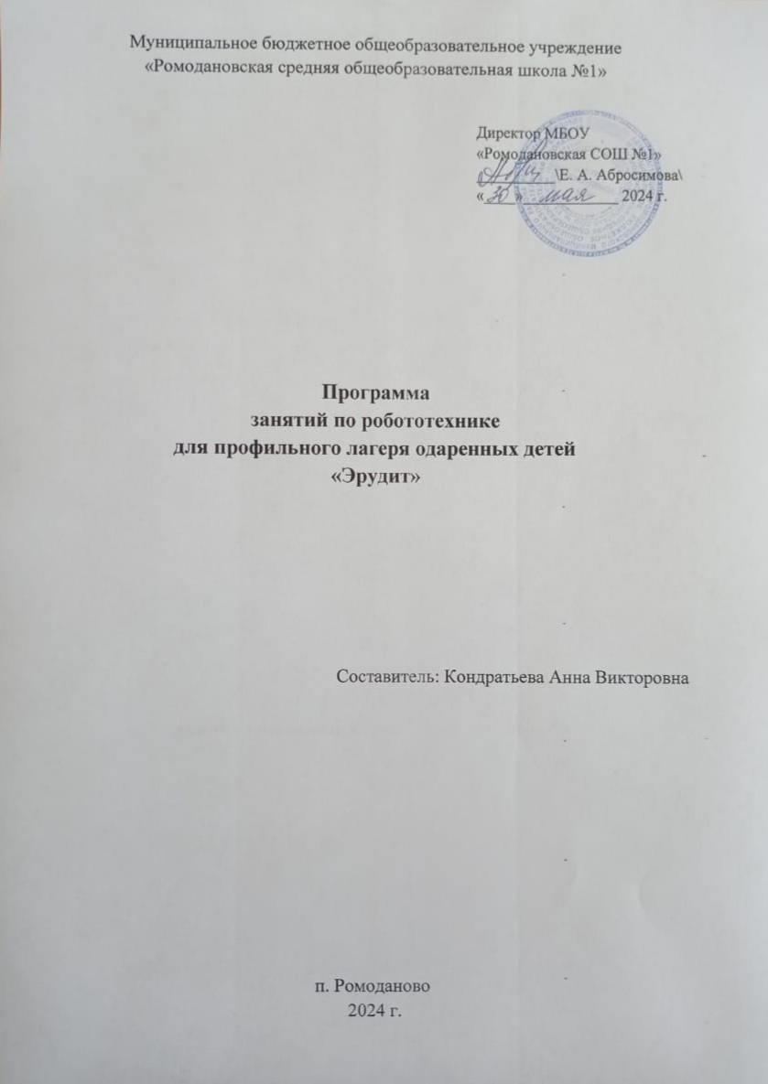

Пояснительная записка
Современный уровень развития науки и техники способствуют тому, что человек нуждается в больших знаниях и умениях. Для их получения требуется новые области знаний на тех этапах, на которых ранее это было невозможно. В нашем очень быстро развивающемся мире робототехника играет огромнейшую роль. Сегодня существует масса роботов, начиная с тех, которые производят в обычной промышленности, для выполнения различных механических задач, поисково-спасательных роботов, которые спасают жизни людей, ползая под обломками разрушенных строений, до межпланетарных роботов-исследователей, которые зондируют просторы бесконечного космоса. Вполне логичным можно считать тот факт, что некоторые роботы стали активно применяться в образовательном процессе.
В нашей школе используется роботехнический конструктор КЛИК на уроках, дети учатся основам работы с компьютерными программами и алгоритмами, создают "умных" роботов. Данный конструктор программируется на Arduino, mblock при помощи USB-кабеля или Bluetooth соединения. Помимо этого, благодаря Bluetooth можно управлять роботом с помощью мобильного телефона.
Mblock представляет собой среду визуального (графического) программирования. Программное обеспечение Mblock имеет очень понятный, интуитивный интерфейс, который основан на блоках. Для того чтобы создать программу, требуется
установить последовательность блоков, которые показывают то или иное действие. Данное программное обеспечение позволяет и учителям, и
ученикам легко ориентироваться в программной среде, которое имеет структуру «низкий - высокий», что позволяет программировать на всех
уровнях, от новичка до эксперта. Это делает программное обеспечение подходящим как 8-летним детям, так и студентам ВУЗов.
Занятия робототехникой дают возможность организовать индивидуально-проектную и научно-исследовательскую деятельность учащихся. Элементы игры, которые, несомненно, присутствуют в первоначальном знакомстве и мотивируют ребенка, очень естественно
подводят его к познанию сложных фундаментальных основ взрослого конструирования и программирования. Таким образом, несмотря на использование в робототехническом оборудовании конструктора КЛИК, данное учебное оборудование позволяет реализовывать достаточно серьезные проекты.
Таким образом, организация занятий с использованием учебного оборудования КЛИК является высокоэффективным средством обучения и воспитания учащихся, поддерживающим инновационные процессы в школе.

Цели и задачи программы
Целью данной программы является обучение учеников основам
робототехники, программирования с ориентацией их на получение
программистских специальностей в колледжах, вузах.
Данная программа основана на принципах интеграции теоретического
обучения с процессами практической, исследовательской, самостоятельной
научной деятельности воспитанников и технико-технологического
конструирования.

В данном курсе ставятся следующие задачи:
- Развивать творческие способности и логическое мышление детей.
- Формирование творческой личности с установкой на активное самообразование.
- Ранняя ориентация на инновационные технологии и методы организация практической деятельности в сферах общей кибернетики и роботостроения.
- Формирование навыков современного организационно-экономического мышления, обеспечивающих социальную адаптацию.
- Приобретение навыков коллективного и конкурентного труда.
- Организация разработок технико-технологических проектов.
- Способствовать формированию умения достаточно самостоятельно решать технические задачи в процессе конструирования моделей (планирование предстоящих действий, самоконтроль, умение применять полученные знания, приемы и опыт в конструировании и т. д.).
- Стимулировать смекалку детей, находчивость, изобретательность и устойчивый интерес к поисковой творческой деятельности.
- Помощь в формировании инженерно-технического корпуса специалистов, обладающих современным инженерным мышлением, способных в будущем решать сложнейшие задачи в высокотехнологичных отраслях экономики страны, развитие творческих способностей и формирование раннего профессионального самоопределения подростков в процессе конструирования, моделирования и проектирования.

УСЛОВИЯ РЕАЛИЗАЦИИ ПРОГРАММЫ
✓ набор для изучения робототехники КЛИК – 8 шт.;
✓ персональный компьютер – 8 шт.;
✓ мультимедиа проектор – 1 шт.

ОФИЦИАЛЬНЫЕ ДОКУМЕНТЫ И МАТЕРИАЛЫ, С УЧЕТОМ
КОТОРЫХ СОСТАВЛЕНА ПРОГРАММА
✓ Закон РФ «Об образовании».
✓ Послание президента РФ Федеральному Собранию РФ (2006 г.).
✓ Письмо Минобрнауки России от 11.12.2006 г. № 06-1844 «О
примерных требованиях к программам дополнительного образования
детей».
✓ Программа выявления и продвижения перспективных кадров для
высокотехнологичных отраслей «Робототехника: инженерно-
технические кадры инновационной России».

ОЖИДАЕМЫЕ РЕЗУЛЬТАТЫ ОБУЧЕНИЯ УЧАЩИХСЯ

Учащиеся, войдя в занимательный мир роботов, погружаются в сложную среду информационных технологий, позволяющих роботам выполнять широчайший круг функций. Данный курс призван решить следующие образовательные и развивающие задачи.
Учащиеся должны знать
• правила техники безопасной работы с механическими устройствами;
• основные компоненты роботизированных программно-управляемых
устройств;
• конструктивные особенности различных моделей, сооружений и
механизмов;
• компьютерную среду визуального программирования роботов;
• • виды подвижных и неподвижных соединений в конструкторе;
• основные приемы конструирования роботов и управляемых устройств;
Учащиеся должны уметь
• демонстрировать технические возможности роботов;
• конструктивные особенности различных роботов;
• самостоятельно решать технические задачи в процессе
конструирования роботов (планирование предстоящих действий,
самоконтроль, применять полученные знания, приемы и опыт
конструирования с использованием специальных элементов, и других
объектов и т.д.);
• создавать реально действующие модели роботов при помощи
специальных элементов по разработанной схеме, по собственному
замыслу;
• создавать программы на компьютере для различных
роботизированных устройств, корректировать программы при
необходимости;
• работать с литературой, с журналами, с каталогами, в Интернете
(изучать и обрабатывать информацию);
• создавать действующие модели роботов на основе конструктора
КЛИК.

Планирование робототехнического кружка

День | Мероприятие | Кол- во часов
1 | Основы конструирования.  Оборудование кабинета и рабочих мест учащихся. Инструктаж по ТБ.  Наборы конструктора КЛИК.  Программирование робота с использованием программы. Основные правила сборки. | 1
1 | Сборка и моделирование машины по предложенным схемам из набора КЛИК. Сборка робота «Пятиминутка» | 1
2 | DC моторы.  Сборка и моделирование машины по предложенным схемам из набора КЛИК. Модель робота из основного набора. | 2
3 | Ультразвуковой датчик расстояния.  Сборка и моделирование машины по предложенным схемам из набора КЛИК. Модель робота из основного набора. | 2
4 | Датчик линии.  Сборка и моделирование машины по предложенным схемам из набора КЛИК. Модель робота из основного набора. | 2
5 | Датчик цвета.  Сборка и моделирование машины по предложенным схемам из набора КЛИК. Модель робота из основного набора. | 2
6 | IR приемник.  Сборка и моделирование машины по предложенным схемам из набора КЛИК. Модель робота из основного набора. | 2
7 | Bluetooth модуль.  Сборка и моделирование машины по предложенным схемам из набора КЛИК. Модель робота из основного набора. | 2
8 | Пьезоэлемент.  Сборка и моделирование машины по предложенным схемам из набора КЛИК. Модель робота из основного набора. | 2
9 | Одновременное использование нескольких датчиков.  Программирование сложных алгоритмических конструкций. | 2

Список использованной литературы:
- Клик. Методический сборник по образовательной робототехнике. Корягин А. В.
- Образовательная робототехника. Сборник методических рекомендаций и практикумов. Корягин А.В. Смольянинова Н.М. – М. : ДМК Пресс, 2015 г.
3. Никулин С.К., Полтавец Г.А., Полтавец Т.Г. Содержание научно- технического творчества учащихся и методы обучения. М.: Изд. МАИ. 2004.
4. Полтавец Г.А., Никулин С.К., Ловецкий Г.И., Полтавец Т.Г. Системный подход к научно-техническому творчеству учащихся (проблемы организации и управления). УМП. М.: Издательство МАИ. 2003
5. Перфильева Л.П. Образовательная робототехника во внеурочной учебной деятельности: учебно-методическое. — Челябинск: Взгляд, 2011г.

